REPORTE DE CONTROL NOCTURNO (CORTES PROGRAMADOS)
Reporte generado: 19-03-2026 22:40:21 (hora local)

RESUMEN EJECUTIVO
Periodo evaluado: 2026-03-12 a 2026-03-18
Ventana de control: 00:00 a 06:00
Umbral de alerta: > 0.000
Cantidad de puntos analizados: 3
Puntos cumpliendo corte: 2
Puntos fuera de control: 1
Porcentaje fuera de control: 33.33%

Gráfico de cumplimiento de control:
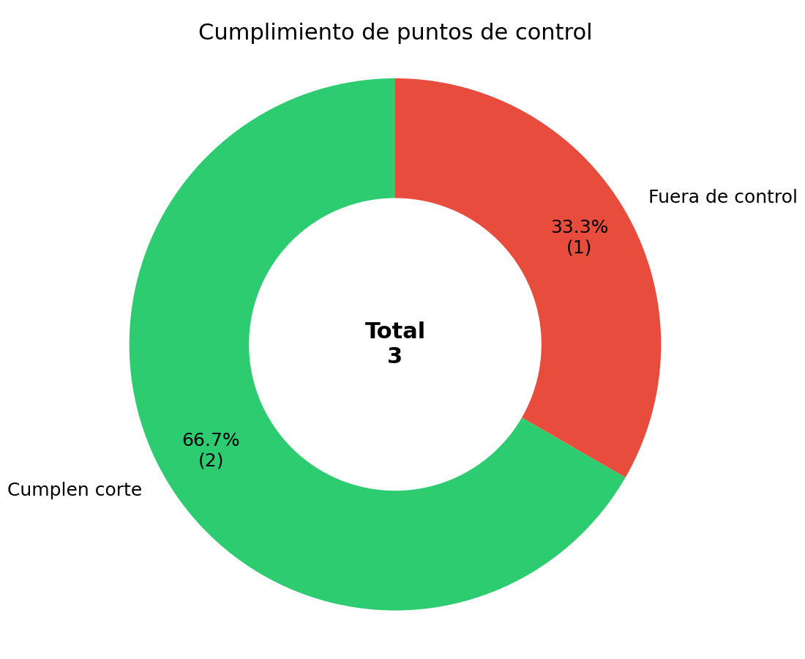

TABLA DE PUNTOS FUERA DE CONTROL
Se listan los puntos que registraron consumo durante la ventana de corte programada:
Fecha | Punto (Nombre + ID) | Horas detectadas | Consumo total 00-06 | Máximo por hora
2026-03-17 | Cumbre de cóndores pte. (000017-07) | 06:00(0.100) | 0.100 | 0.100

Nota: un punto se marca 'fuera de control' cuando presenta consumo mayor al umbral dentro de la ventana de corte asignada (en esta versión de prueba, 00:00-06:00).

